Test de selecţie
Anul şcolar 2008-2009
Clasa a IX-a

1. Variabila întreagă n memorează un număr natural de exact 7 cifre. Instrucţiunea care determină eliminarea din numărul n a celor 3 cifre din mijlocul lui este:
a. n=n%10000/100+n/100;
b. n=n/100000*100+n%100;
c. n=n/10%10000;
d. n=n/1000;
(cu n%a am notat restul împărţirii lui n la a)
2. Se consideră algoritmul alăturat, reprezentat în pseudocod. S-a notat cu x%y restul împărţirii numărului natural x la numărul natural nenul y .
citeşte a; (număr întreg)
k<-0;
cât timp a≠0 execută
{citeşte b;
dacă a%10 = b%10 atunci k<-k+1;
a<-b;
}
Scrie k;
a) Scrieţi valoarea care se va afişa dacă se citesc, în acestă ordine, valorile: 23, 423, 673, 55, 77, 3, 93, 38, 0.
b) Scrieţi un şir de date de intrare format din cel puţin 3 valori care să determine afişarea valorii 0.

3. Scrieţi în pseudocod un algoritm care să citească două numere naturale a şi b şi care să afişeze în ordine crescătoare divizorii comuni lui a şi b.
De exemplu pentru a=45 şi b=36 algoritmul va afişa: 1 3 9
4. In figura alăturată este ilustrat un lacăt cu 9 butoane. Fiecare buton are două stări: sus (1) şi jos (0). Iniţial toate butoanele sunt sus (adică au valoarea 1). Când apăsăm pe un buton el îşi schimbă starea (din 1 devine 0 şi invers), împreună cu toate butoanele aflate pe aceeaşi linie şi pe aceeaşi coloană cu el. Pentru ca lacătul să se deschidă toate butoanele trebuie să fie jos (să aibă valoarea 0).
Care este numărul minim de apăsări de butoane necesar pentru a deschide lacătul? Descrieţi o secvenţă cu număr minim de apăsări de butoane care să deschidă lacătul (pentru a specifica un buton indicaţi linia şi coloana pe care se află acesta; consideraţi că liniile sunt numerotate de sus în jos de la 1 la 3, iar coloanele de la stânga la dreapta de la 1 la 3).
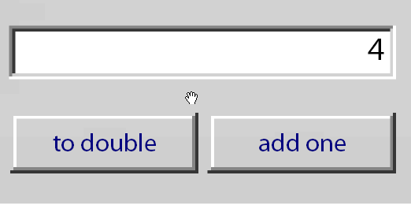
5. In figura alăturată este ilustrat un calculator capabil să execute două operaţii: dublează numărul afişat pe ecran sau adaugă 1 la numărul afişat pe ecran. Care este numărul minim de operaţii ce trebuie să fie executate cu acest calculator pentru a obţine valoarea 15 plecând de la valoarea 4? Descrieţi o secvenţă cu număr minim de operaţii care transformă valoarea 4 în valoarea 15.
6. Se consideră următorul şir de cifre: 142315. Inserând în acest şir operatori aritmetici (+, -, * sau /) şi eventual paranteze, obţineţi o expresie care are valoarea 3.
Barem: Se acordă 1 punct din oficiu.
Subiect | 1 | 2a | 2b | 3 | 4 | 5 | 6
Punctaj | 1 | 1 | 1 | 2 | 2 | 1 | 1
Timp de lucru: 1 oră.
Notă: Rezultatele evaluării vor fi publicate pe site-ul Centrului de Excelenţă Iaşi (http://www.liis.ro/~cex_is) în secţiunea corespunzătoare disciplinei Informatică, subsecţiunea Elevi.
Soluţii

1.b.

2. a. 3.

2.b. Orice secvenţă de valori (terminată cu valoarea 0) în care oricare două numere x y consecutive în secvenţă au proprietatea că ultima cifră a lui x este diferită de ultima cifră a lui y.

3
Citeşte a, b;
Min<-a;
Dacă min>b atunci Min<-b;
Scrie 1;
Pentru d<-2 până la Min/2 execută
Dacă a%d==0 şi b%d==0 atunci Scrie d;

4. 3
O soluţie posibilă:
111  111  111 | 110  000  110 | 100  111  100 | 000  000  000
(2,3) | (2,2) | (2,1)

5. add 1, add 1, add 1, double, add 1 (5 operaţii)

6. O soluţie posibilă este: 1*(42+3)/15

